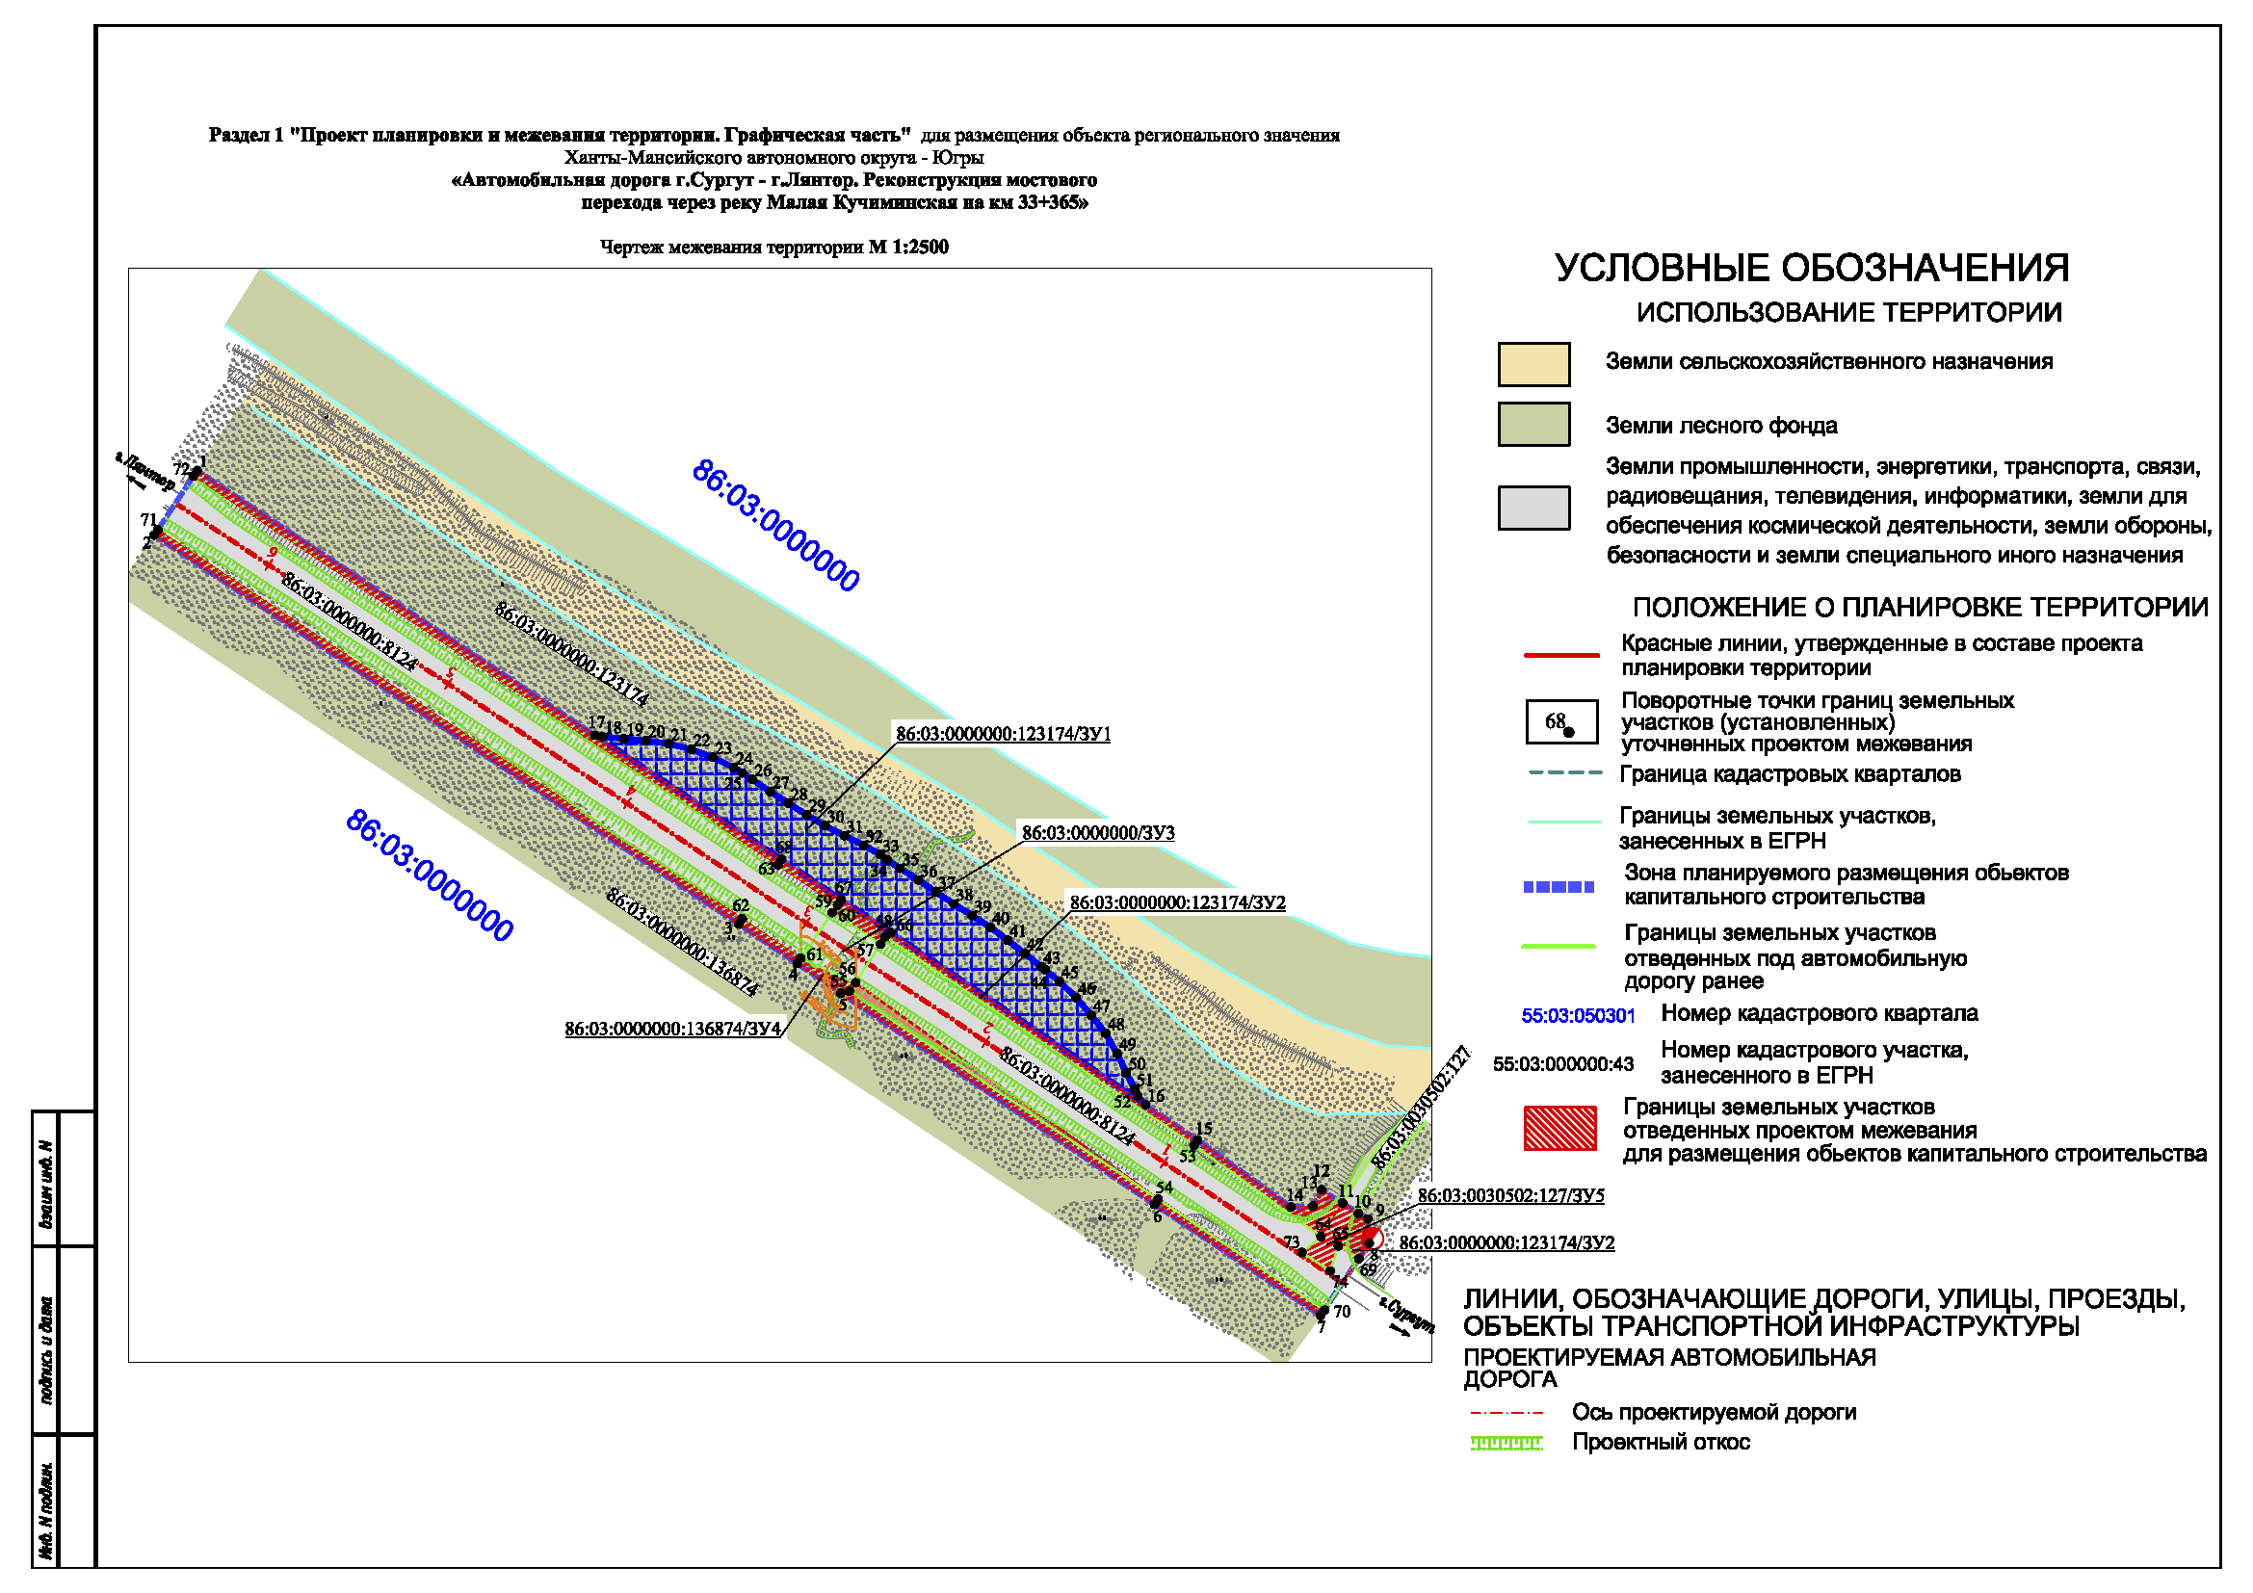

## Основная часть проекта межевания территории для размещения объекта регионального значения Ханты-Мансийского автономного округа – Югры «Автомобильная дорога г.Сургут – г.Лянтор. Реконструкция мостового перехода через реку Малая Кучиминская на км 33+365»

Землепользователь: Казенное учреждение Ханты-Мансийского автономного округа - Югры «Управление автомобильных дорог»

Графическая часть

Приложение 55

к приказу Департамента строительства Ханты-Мансийского

автономного округа – Югры

от 24 января 2019 года № 2-нп